直流照明监控主机

操作手册(V1.0)

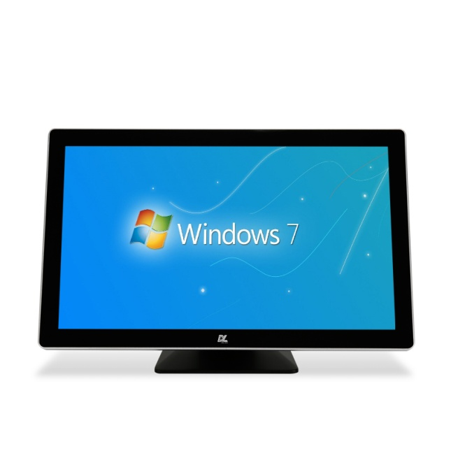

深圳英可瑞科技有限公司

版本修订历史记录
序号 | 版本 | 修订日期 | 修订内容 | 编制
1 | V1.0 | 2020.09.11 | 首次编制 | 胡文斌
目录
1 系统简介 1
2 系统功能 1
3 操作说明 2
3.1 首页 2
3.2 启动监控 3
3.2.1 设置通信参数 3
3.2.2 开启监控 4
3.3 用户登录 5
3.4 固件升级 6
3.5 照明状态&控制 7
3.5.1 照明状态 7
3.5.2 照明控制 8
3.6 直流机柜 10
3.6.1 机柜数据 10
3.6.2 机柜控制 13
3.6.3 机柜统计 14
3.6.4 机柜参数 14
3.7 历史记录 23
3.8 系统管理 24
3.8.1 设备管理 24
4 外形尺寸图 26

系统简介
直流照明监控主机主要通过对分布式直流照明控制柜的实时数据的采集，实现对直流照明控制柜及照明灯具的实时监控，使维护人员通过主机监控软件及时把握系统的运行状态和故障处理的主动性；可远程对直流照明控制柜进行控制，参数设置，固件升级等；提供开放的通讯接口及标准协议与大型监控中心连接。

系统功能
    - 实时采集直流照明控制柜的运行数据。
    - 在线对照明回路进行多种方式的控制。
- 在线设置照明控制策略。
- 按日月年对耗电量进行分类统计。
- 当前故障显示。
- 历史事件和历史故障记录。
- 用户权限管理。
- 灵活对直流照明控制柜进行增删改。
- 在线升级直流照明控制柜的固件程序。
- 提供开放的通讯接口及标准协议与大型监控中心连接。

操作说明
软件主界面按布局划分为四个部分，顶部为快捷工具栏及Logo标志，左侧为菜单导航栏，底部为状态栏，中间为内容区。
【快捷工具栏】 包括通信参数设置、通信启停、通讯报文查看、固件升级、用户登录等快捷按钮。
【菜单导航栏】 按功能对菜单进行了分组管理。
【状态栏】 显示软件的运行时间，通讯状态，软件版本等。
【内容区】 显示选择菜单的相关内容。

首页
显示所有直流照明控制柜的基本信息，分为三部分。说明如下：
- 机柜总耗电量
以柱状图的形式显示每个机柜自启用以来的总耗电量，通过此图表可清晰反映机柜之间耗电量的差异。
- 机柜当天耗电量
以饼状图的形式显示每个机柜当前的耗电量，通过此图表可清晰反映每个机柜在当天的耗电占比。
- 机柜综合信息
以列表的形式显示每个机柜的多项基本信息，具体如下：
      - 机柜名称：机柜的名称。
      - 所属区域：机柜安装的位置。
      - 总开关：机柜总开关的状态，表示开，表示关。
      - 告警状态：机柜总告警状态，表示有告警，表示无告警。
      - 通讯状态：机柜在线状态，表示在线，表示离线。
      - 工作模式：机柜当前工作模式(手动/自动)
      - 母线电压：机柜直流母线的输出电压。
      - 调光回路数量：机柜总照明回路数量。
      - 直流模块数量：机柜总直流模块数量。
      - 交流开关数量：机柜总交流开关数量。
      - 固件版本：机柜主控板的软件版本号。
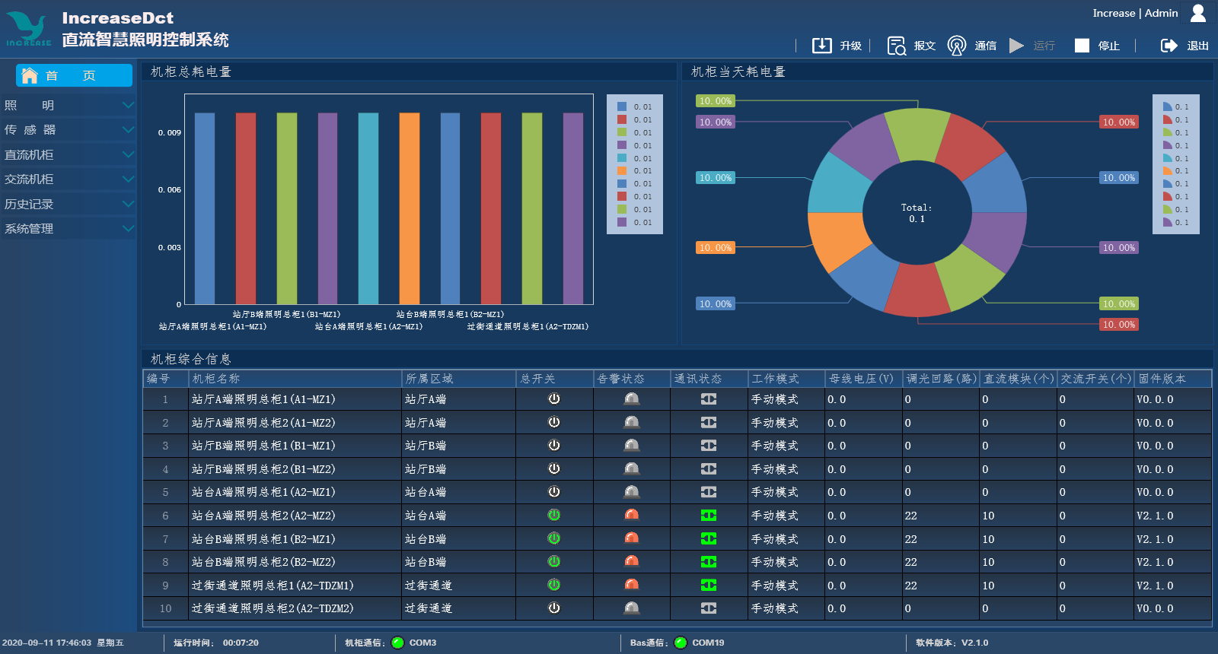
图3-1 首页

启动监控
首次启动监控，需先设置正确的通信参数，然后再开启监控。

设置通信参数
机柜通信参数是指监控主机与机柜通讯的参数；Bas通信参数是指监控主机与Bas系统通讯的参数。
点击快捷工具栏中的，弹出图3-2对话框，填写正确的参数，点击【设置】即可。
- 机柜通信参数
- 端口： 通讯的端口号。
- 波特率： 通讯的速率。
- 校验位： 通讯的校验方式。
- 超时： 单次通讯的应答超时时间。
注：波特率、校验位、超时按图3-2填写即可，端口根据实际连接的端口选择。
- Bas通信参数
- 端口： 通讯的端口号。
- 波特率： 通讯的速率。
- 校验位： 通讯的校验方式。
- 通信地址：监控主机的从站地址。
注：波特率、校验位、通信地址需按照Bas通讯协议来填写，端口根据实际连接的端口选择。
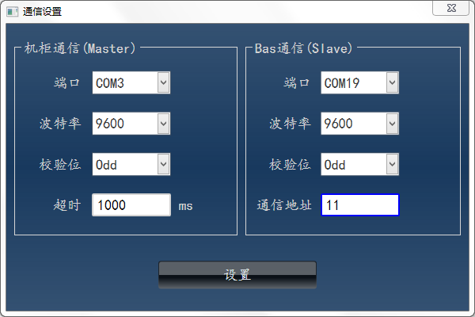
图3-2 通信设置

开启监控
点击快捷工具栏中的，弹出图3-3所示的对话框，点击【确定】按钮，即可开启监控。

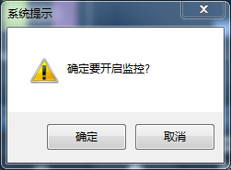
图3-3 开启监控

用户登录
账号主要用于系统操作权限管理，分普通用户和系统管理员。普通用户只限于查看和部分操作，系统管理员拥有所有权限。
软件默认有两个账号：
- 普通用户 （用户名：User 密码：88888888）
- 系统管理员（用户名：Increase 密码：12345678）
点击界面右上角图标 ，弹出图3-4所示对话框，填写正确的用户名和密码，点击【登录】按钮即可。登录之后在界面右上角会显示登录状态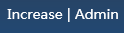，竖线左边为登录名，右边为账号等级(User:普通用户，Admin:管理员)。

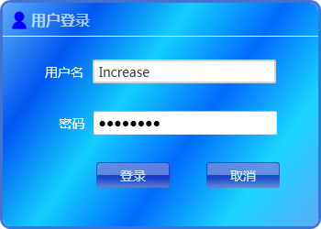
图3-4 用户登录

固件升级
固件升级用于在线升级机柜控制板的固件。
操作步骤：
- 点击快捷工具栏中的，弹出图3-5对话框。
- 点击，选择更新的固件程序;点击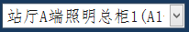，选择需要更新的机柜。
- 点击【固件升级】按钮，开始升级。
- 进度条为满刻度或打印信息显示“更新成功”，表示升级完成，如需升级其他机柜，返回第2步，否则退出此对话框。
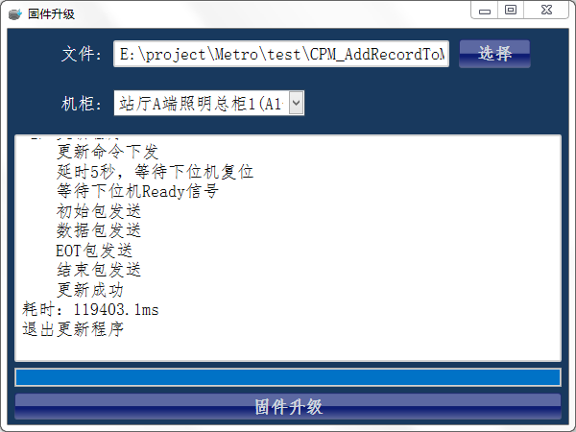
图3-5 固件升级

照明状态&控制

照明状态
照明状态界面(图3-6)以机柜为单位，显示了机柜每个照明回路的开关及亮度状态。
- 开关状态
表示开灯，表示关灯。
- 亮度状态
图标右边的数字表示该回路的亮度值，数值范围(0~100)，数值越大表示亮度越高。
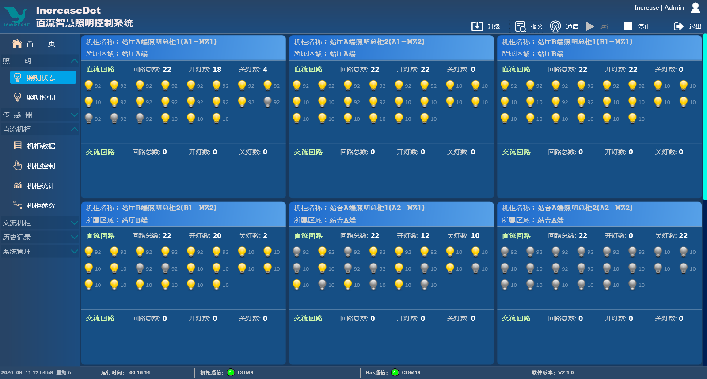
图3-6 照明状态

照明控制
此界面的照明控制是针对所有在线机柜的，分场景控制及分区控制，如需对指定控制柜进行单独控制，请参照3.6.2节。

场景控制
根据现场控制需要，点击对应的场景控制按钮，所有的机柜将进入到指定场景模式。
图3-7总共显示了7种场景模式，但这不是固定不变的，场景的数量及名称根据应用需求可进行编辑更改。
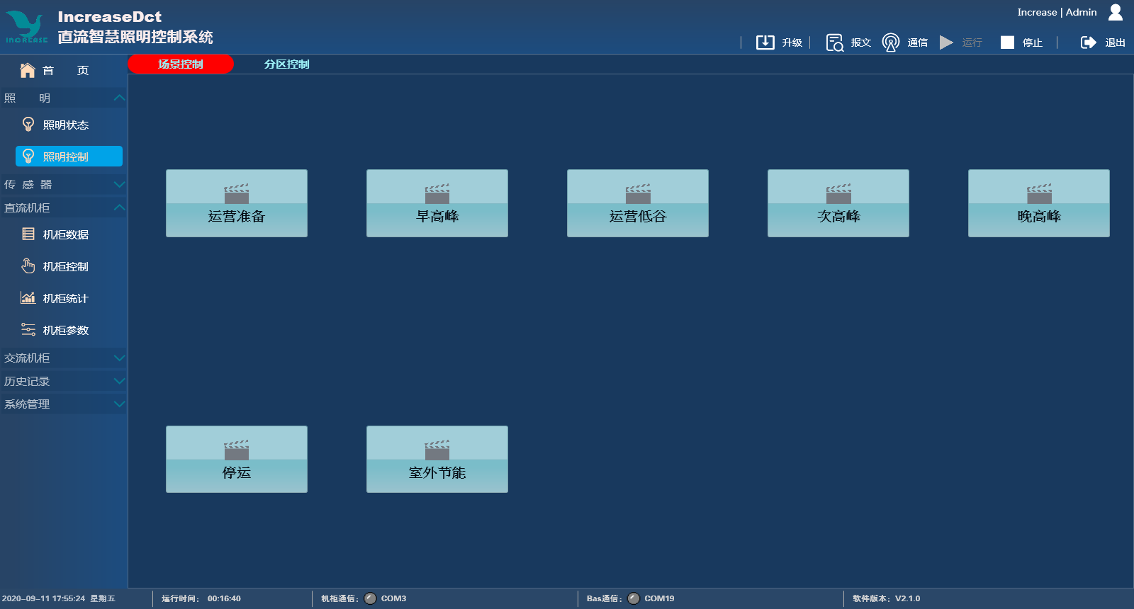
图3-7 场景控制

分区控制
对指定区域进行照明回路的开关控制及亮度调节。图3-8显示了某地铁站分区控制界面，如改变了应用场景，可根据需要进行分区的编辑来适应应用场景的需求。
- 开关控制
点击按钮，对指定区域进行开灯控制，点击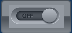按钮，对指定区域进行关控制。
- 调光控制
编辑文本框中的亮度值，点击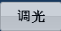按钮，可将指定区域调节到设定的亮度。
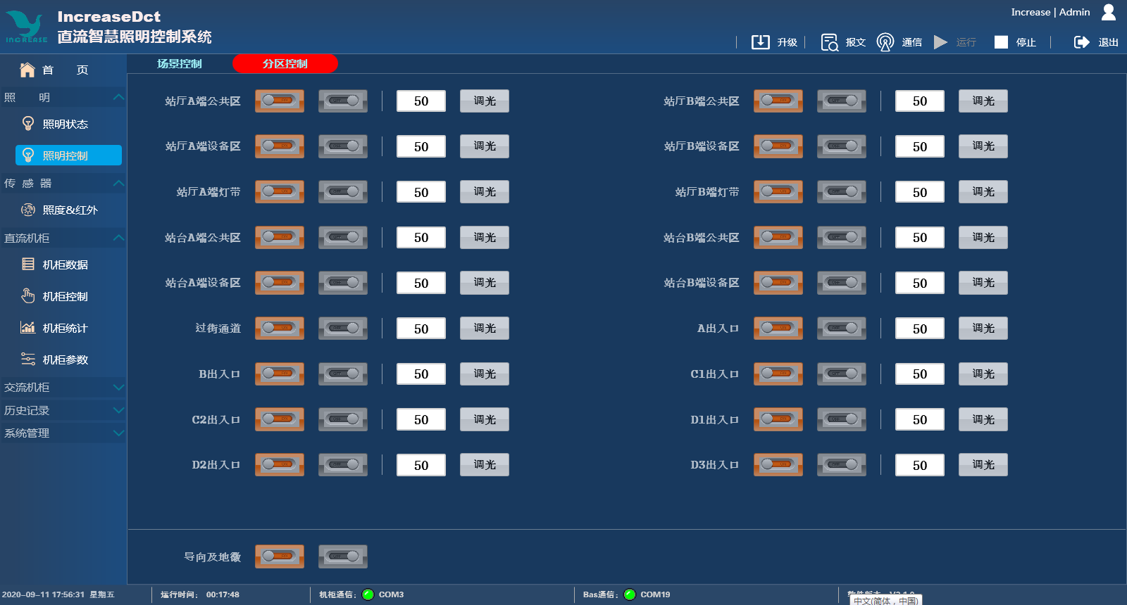
图3-8 分区控制

直流机柜
此组菜单对应的界面数据及操作是针对单个直流照明机柜，包括机柜数据、机柜控制、机柜统计、机柜参数。机柜的选择在【快捷工具栏】的中部位置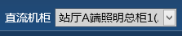，点击直流机柜下拉列表，可选择指定机柜。

机柜数据

基本数据
分类显示了机柜运行时的基本信息，具体如下:
- 工作状态
系统总开关状态，告警状态，工作模式，通讯状态。
- 电量/功率
总功率，总用电量，当天用电量。
- 交流市电
三相市电的电压及电流值。
- 传感器
传感器的数量及实时值(目前只支持照度及红外传感器)。
- 近7日耗电
最近一个星期的耗电量.
- 直流母线
机柜直流母线输出电压及电流。
- 环境状态
机柜内部的温度及湿度。

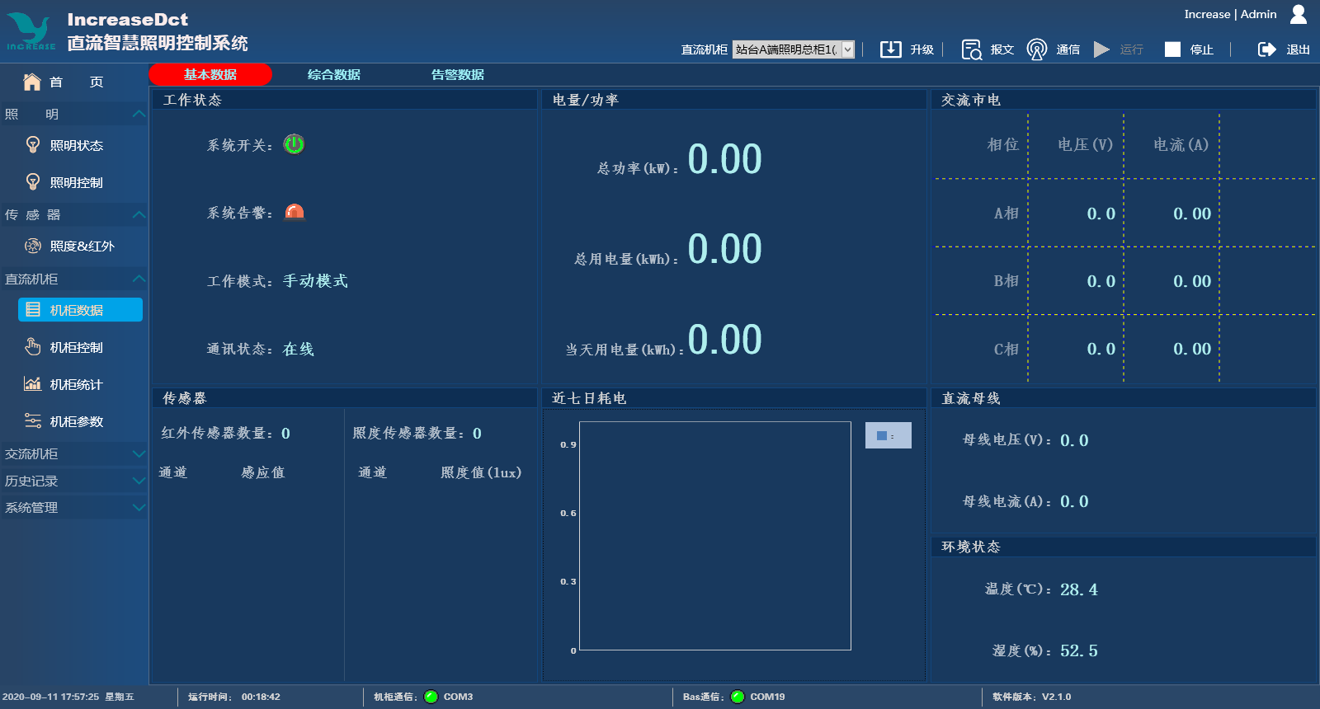
图3-9 基本数据

综合数据
分类显示了调光回路，直流模块，绝缘监测等的实时信息。具体如下：
- 调光回路
列表显示机柜所有照明回路的实时信息，包括开关状态，亮度，开关次数，总运行时间等。
- 直流模块
列表显示机柜所有直流模块的实时信息，包括输出电压，输出电流，限流点。
- 绝缘监测
机柜直流母线对地绝缘的状态，这些数据对于诊断绝缘不良有重要的参考意义。
- 交流开关
机柜中交流回路的开关状态。
- 其他
辅助电源及电池状态
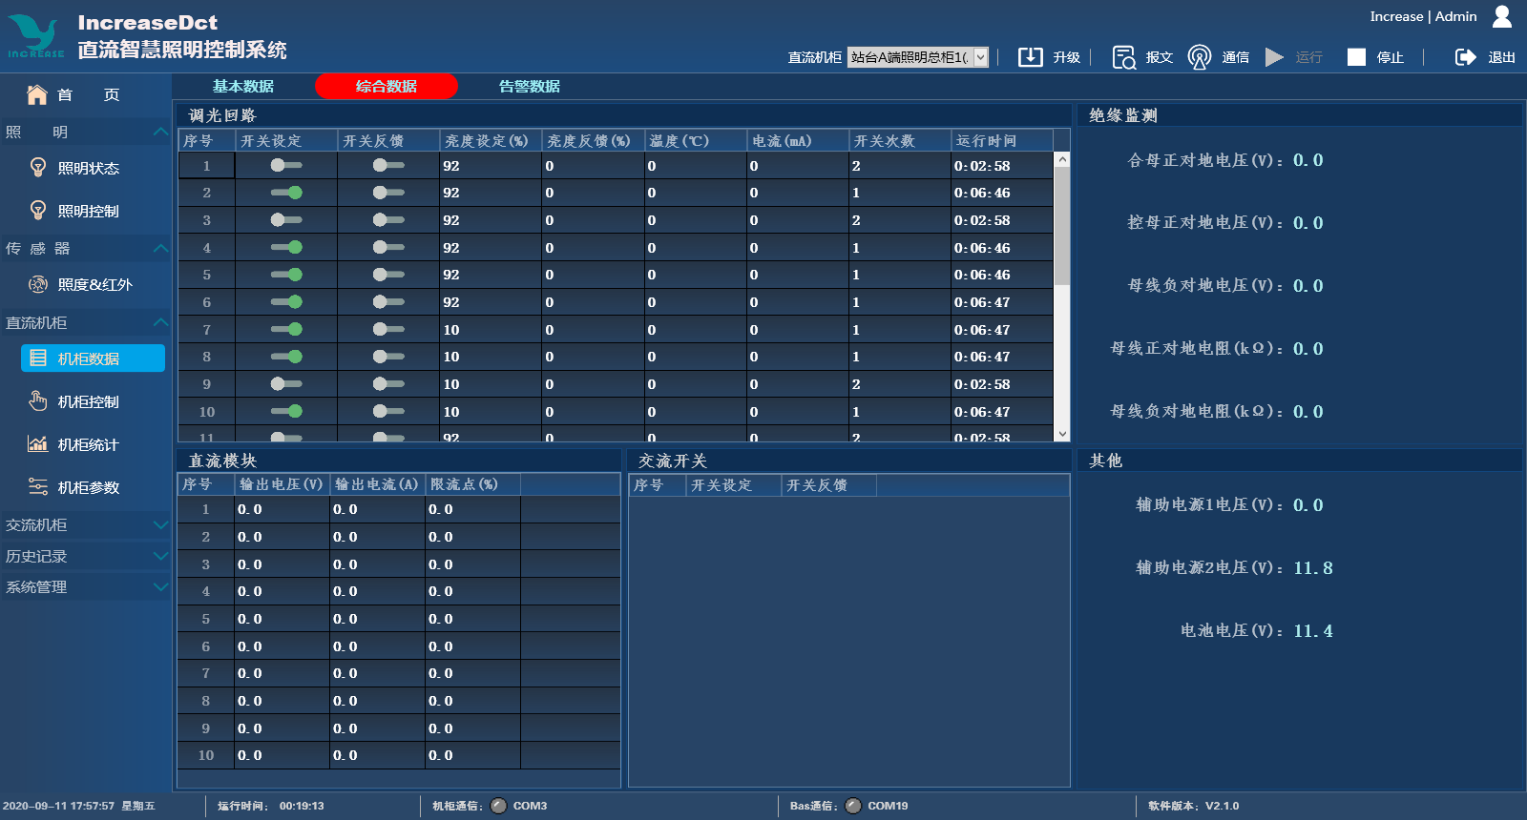
图3-10 综合数据

告警数据
显示机柜的当前告警状态，分类以列表的形式显示了所有的告警信息。列表中表示有告警，表示无告警。
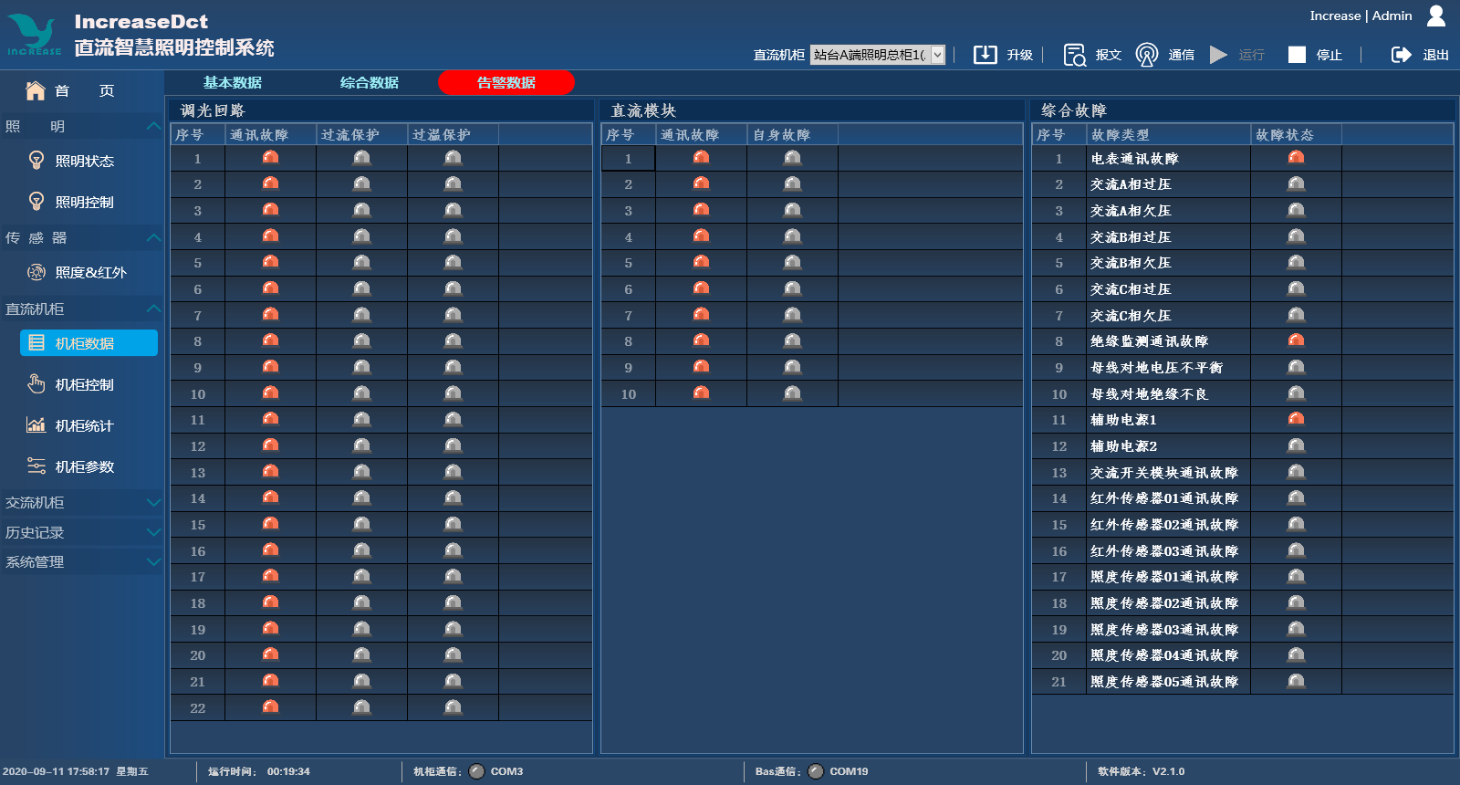
图3-11 告警数据

机柜控制
此界面可对指定控制柜进行更细化的控制，具体如下：
  - 总开关
点击按钮，开启指定机柜的总开关；点击按钮，关闭指定机柜的总开关。
  - 工作模式
点击按钮，开启指定机柜的自动运行模式；点击按钮，开启指定机柜的手动运行模式。
  - 场景控制
点击指定场景按钮，开启指定机柜的指定场景模式。
  - 回路控制
控制之前先选择需要控制的照明回路，复选框为选中状态;为非选中状态。
- 开关控制
点击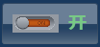按钮，开启选中的照明回路；点击按钮，关闭选中的照明回路。
- 调光控制
分十个档位，选中档位并点击按钮，选中回路将调至指定的亮度。
  - 分组控制
控制方式参考“回路控制”。
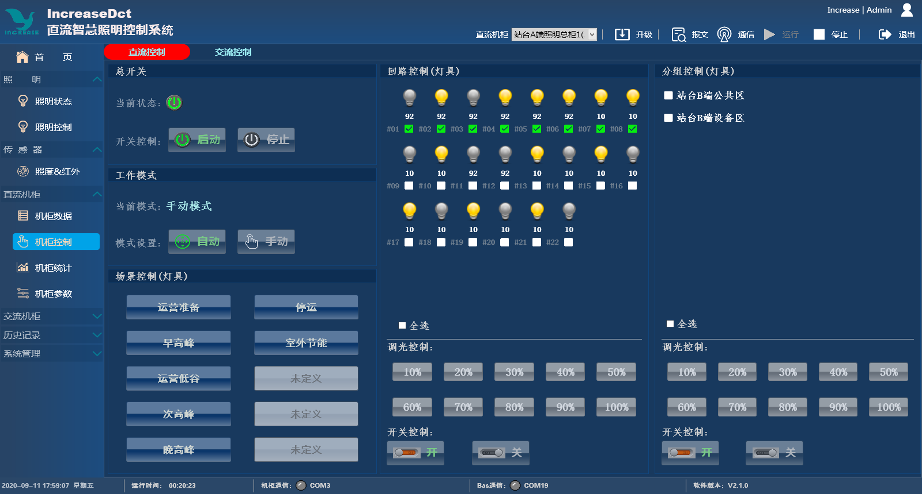
图3-12 机柜控制

机柜统计
按年月日分类显示指定机柜的耗电量，日耗电量显示最近一个月的每天耗电量，月耗电量显示最近一年的每月耗电量，年耗电量显示最近10年的每年耗电量。
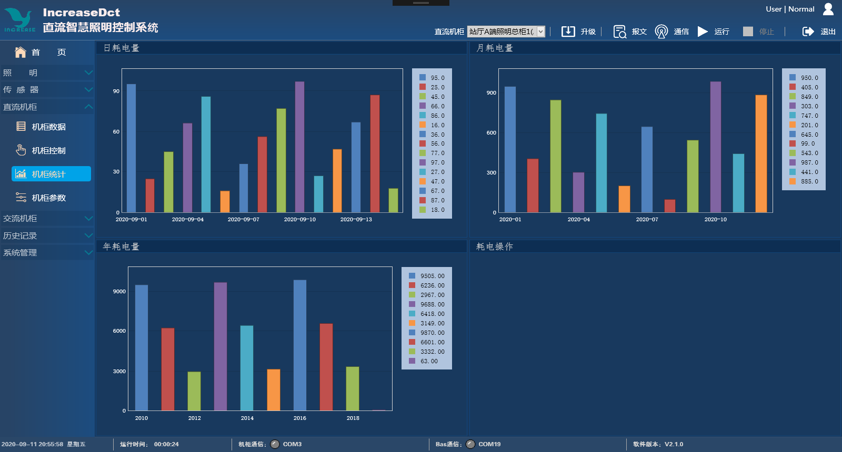
图3-13 机柜统计

机柜参数
机柜参数主要显示机柜照明控制相关的参数，可在线进行设置(需管理员权限)。参数分调光策略、回路分组，场景设置，时控模式，传感器模式。
如机柜首次设置参数，推荐按以下步骤进行:
- 在回路分组界面对照明回路进行分组（具体参考3.6.4.2节）。
- 如有场景控制需求，则需在场景设置界面进行场景参数设置（具体参考3.6.4.3节），如无场景控制需求则转至步骤3。
- 如有时控制需求，则需在时控模式界面进行时控参数设置（具体参考3.6.4.4节），如无时控需求则转至步骤4。
- 如有传感器控制需求，则需在传感器模式界面进行传感器参数设置（具体参考3.6.4.5节），如无传感器控制需求则结束。
注：机柜参数要进行参数设置，必须满足以下条件才能操作
1）机柜在线
2）机柜参数已准备
3）拥有设置权限
以上任何一项指示灯为灰色，表示为满足参数设置条件。

调光策略
显示机柜选择的控制策略，如图3-14，共选择了4种调光策略，其中有普通时控，场景时控，红外传感器控制，照度传感器控制，具体的控制参数可在相关的界面查看。

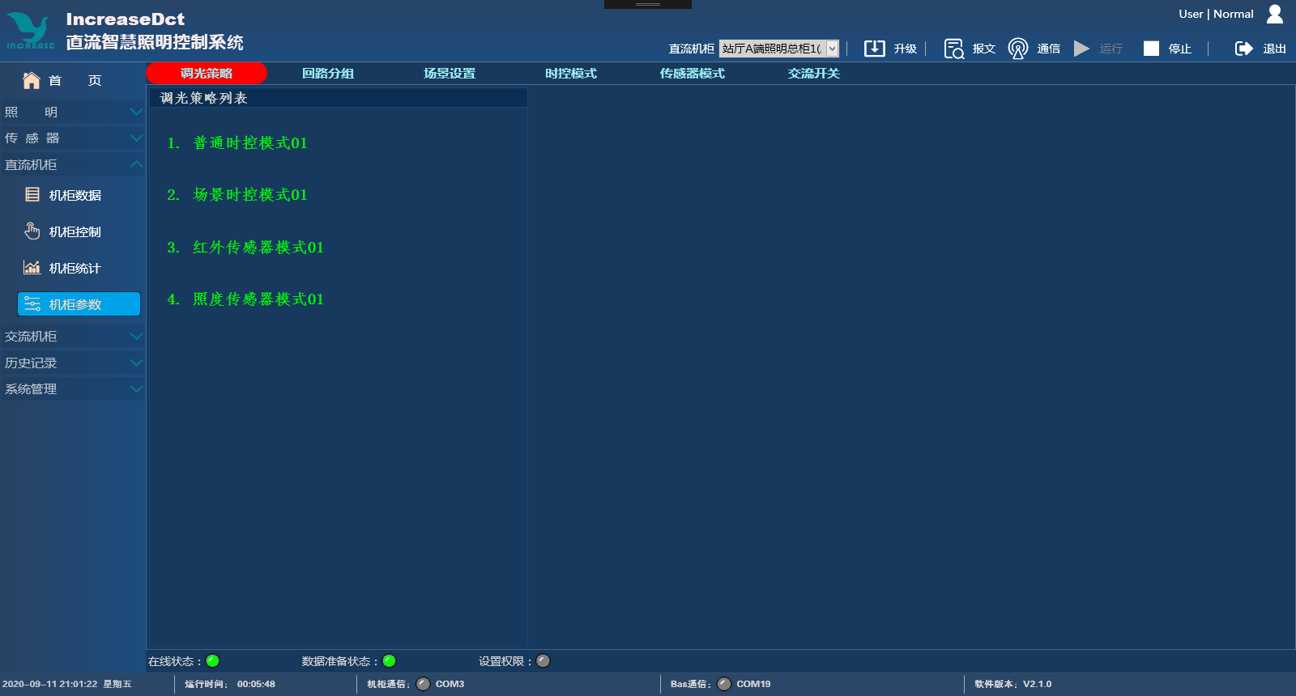
图3-14 调光策略

回路分组
回路分组的原则是将控制方式完全一样的分成一个组，方便控制管理。每个机柜可最多设置10个分组，每个分组可取个名称以便识别；每个分组可设定分区编号，方便监控中心远程控制。

分组命名
设置步骤：
- 点击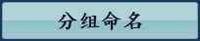，弹出图3-15对话框。
- 填写分组的名称，只需填写有效分组的名称即可，如此机柜只有3个分组，就填写3个分组名称，具体分配到哪3个分组，可灵活分配，推荐分组序号连续分配。
- 填写完名称，点击，待每个分组最右边显示，表示成功完成命名。
注：分组命名非必需，命名主要是为了方便识别和管理。
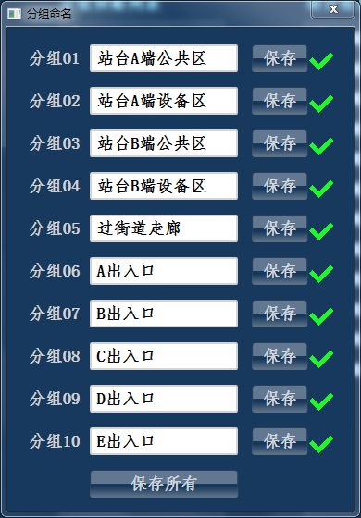
图3-15 分组命名

分组配置
设置步骤：
- 在【分组选择】中选择分组，选中的分组选项会变为深绿色，如图3-16选择了“过街通道”。
- 选中【分组回路列表】中的回路，点击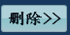，即可将选择回路移出当前组；选中【待分组回路列表】中的回路，点击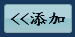，即可将回路添加到当前组。
- 填写自定义的分区编号（如无此需求或暂时确定不了，可不填写）。
- 点击使其生效。
注：1. 分组配置可在配置好所有的分组，再点击【保存】也可以，这样就无需每次
配置好一个分组，点击一次【保存】。
2. 分区编号用于监控中心远程多机控制，若无此需求，此编号数字可忽略。
3. 【分组选择】中分组显示为绿色表示该分组有效，灰色为无效组。
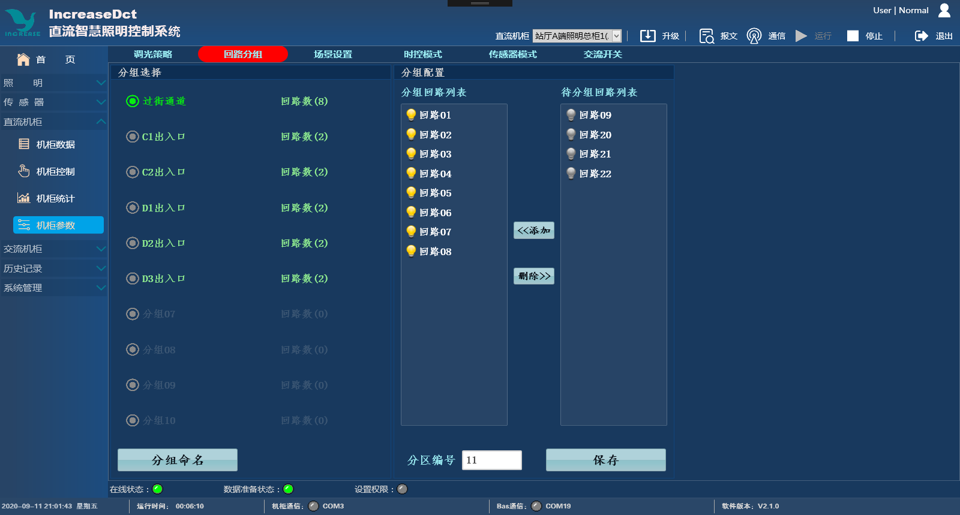
图3-16 回路分组

场景设置
场景模式是为用户节能或体验不同的情景所设定，用户在场景模式下可自由选择灯组(一个或多个)，且所选灯组可以单独定义开关及亮度状态。每个机柜可最多设置10个场景。

场景命名
参考3.6.4.2.1节（分组命名）。

场景配置
设置步骤：
- 在【场景选择】中选择要操作的场景，选中的场景选项会变为深绿色，如图3-18中选择了“运营准备”场景。
- 设定该场景下分组的开关及亮度状态，然后点击使其生效。
如图3-13，此场景选择了三个分组，分别为过街通道、C2出入口、D2出入口。场景参数如下：
过街通道： 开关状态为开灯，亮度状态为50%。
C2出入口：开关状态为开灯，亮度状态为51%。
D2出入口：开关状态为关灯，亮度状态为52%（关灯状态下，亮度参数忽略）。
- 然后点击使其生效，如还需设置其他场景，返回第1步继续。
注：每设置好一个场景的参数，需点击【保存】按钮使其生效。

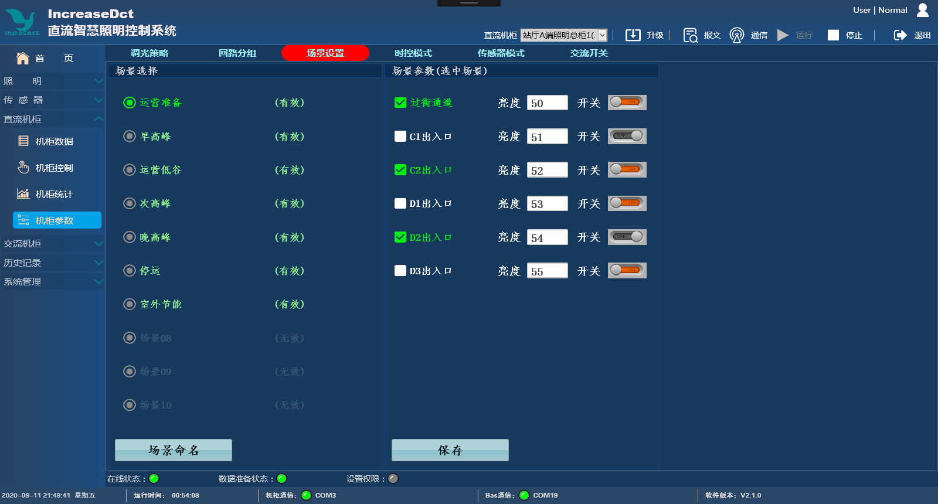
图3-18 场景设置

时控模式
通过时间管理模块，根据预先设定的时间表自动开关及调节灯具的亮度。根据应用需求的不同分为普通时控和场景时控。普通时控适用于机柜中所有需要时控的回路分组在任意时刻开关及亮度状态都一致的情况；场景时控适用于机柜中所有需要时控的回路分组在任意时刻开关及亮度状态有差异的情况。

普通时控
最多可设置3种普通时控，每个时控最多可设置8个时段，每个时段有对应的亮度及开关值，“分组选择”显示该时控关联的分组。
设置步骤：
- 点击 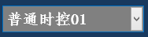，选择时控序号。
- 在【时序表】中填写时间段（开始时间和结束时间），灯具亮度（亮度），开关状态（开关），时段是否启用（使能）。
注：时序表只能在24小时范围内设置。
- 在【分组选择】中选择关联的分组（可多选）。
- 在【时控选择】控件右边复选框，选择是否启用该时控（ 表示启用，表示不启）。
- 点击【保存】按钮，使设置生效。如需设置其他普通时控，返回第1步继续。
例：如图3-14，选择了"普通时控01"，该时控启用了8个时段，选择了3个分组（过街通道，C2出入口，D2出入口）。时序控制如下：
  - 05:30~06:30 开关状态为开灯，亮度状态为10%。
  - 06:30~09:00 开关状态为开灯，亮度状态为20%。
  - 09:00~12:00 开关状态为开灯，亮度状态为30%。
  - 12:00~13:30 开关状态为开灯，亮度状态为40%。
  - 13:30~17:00 开关状态为开灯，亮度状态为50%。
  - 17:00~21:00 开关状态为开灯，亮度状态为60%。
  - 21:00~23:30 开关状态为开灯，亮度状态为70%。
  - 23:30~05:30 开关状态为关灯，亮度状态80%（关灯状态下，亮度参数忽略）。

场景时控
最多可设置3种场景时控，每个时控最多可设置8个时段，每个时段有对应的场景。
设置步骤：
- 点击 ，选择时控序号。
- 在【时序表】中填写时间段（开始时间和结束时间），场景模式(场景)。
注：时序表只能在24小时范围内设置。
- 在【时控选择】控件右边复选框，选择是否启用该时控（ 表示启用，表示不启）。
- 点击【保存】按钮，使设置生效。如需设置其他场景时控，返回第1步继续。
例：如图3-14，选择了"场景时控01"，该时控启用了8个时段，每个时段对应一种场景模式。时序控制如下：
  - 05:30~06:30 进入“运营准备”模式
  - 06:30~09:00 进入“早高峰”模式
  - 09:00~12:00 进入“运营低谷”模式
  - 12:00~13:30 进入“次高峰”模式
  - 13:30~17:00 进入“运营低谷”模式
  - 17:00~21:00 进入“晚高峰”模式
  - 21:00~23:30 进入“运营低谷”模式
  - 23:30~05:30 进入“停运”模式
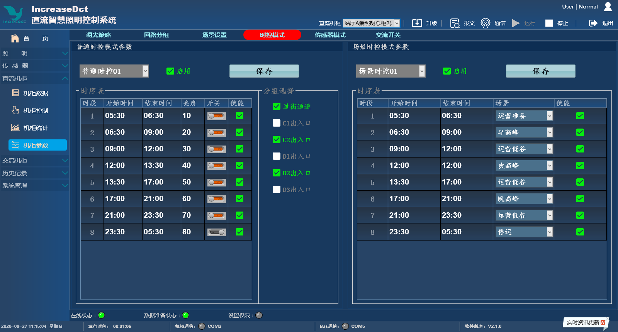
图3-19 时控模式

传感器模式
目前传感器模式支持红外和照度两种类型。红外传感器适用需要实现人来灯亮，人走灯灭或灯暗的应用场所；照度传感器适用需要实现恒照度的应用场所。

红外传感器
每个机最多可接3个红外传感器，每个传感器可独立选择关联的分组。
设置步骤：
- 点击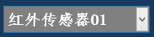，选择传感器序号。
- 设置【照明感应参数】，感应到红外信号时的开关及亮度状态。
- 设置【非照明感应参数】，未感应到红外信号时的开关及亮度状态。
- 设置【感应延时】，照明感应保持时间（从有信号到无信号，有信号状态的保持时间）
- 在【分选选择】中，选择关联的分组。
- 在【传感器选择】控件右边复选框，选择是否启用该传感器（ 表示启用，表示不启）。
- 点击【保存】按钮，使设置生效。如需设置其他传感器，返回第1步继续。

照度传感器
每个机最多可接5个照度传感器，每个传感器可独立选择关联的分组。照度传感器控制模式有两种情况，一种是传感器连接在本机，此方式称为本机控制；另一种是传感器未连接在本机，需要关联到其他机柜，让其他机柜来协同控制，此方式称为外协控制。外协控制适用照明回路交叉布线的应用场景。
设置步骤：
- 点击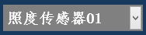，选择传感器序号。
- 选择控制方式（为本机控制，为外协控制），如为本机控制进入下一步，否则转入第4步。
- 设置恒照值、回差值、调节时间，转入第5步。
- 设置外控地址、外控通道。
- 在【分选选择】中，选择关联的分组。
- 在传感器选择控件右边，选择是否启用该传感器（ 表示启用，表示不启）。
- 点击【保存】按钮，使设置生效。如需设置其他传感器，返回第1步继续。

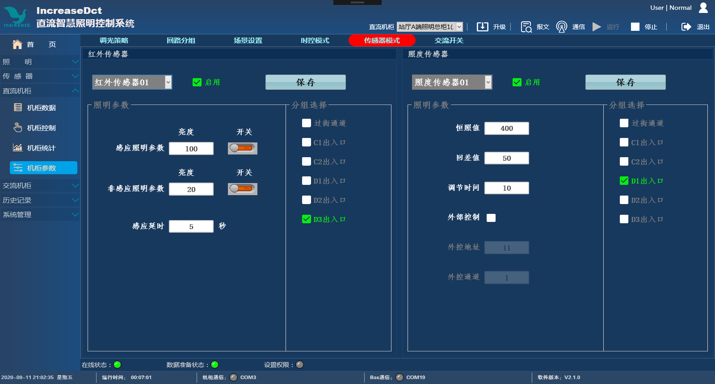
图3-20 传感器模式

历史记录
历史记录包括历史事件及历史故障，按时间及机柜名称对机柜事件及故障进行了细分记录，可对历史记录按发生时间，机名称及事件类型等进行分类检索。
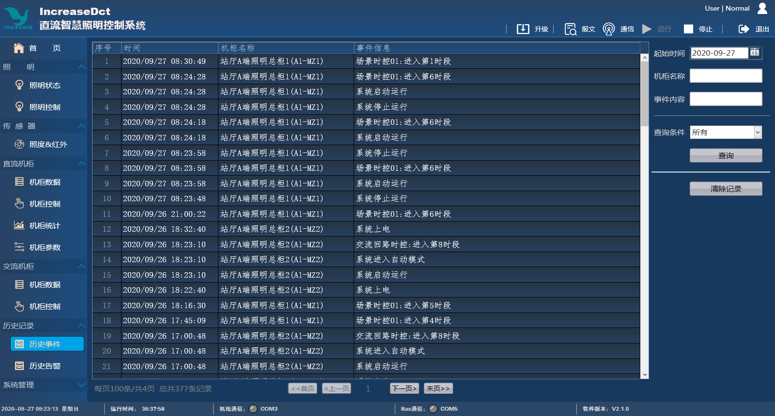
图3-21 历史事件

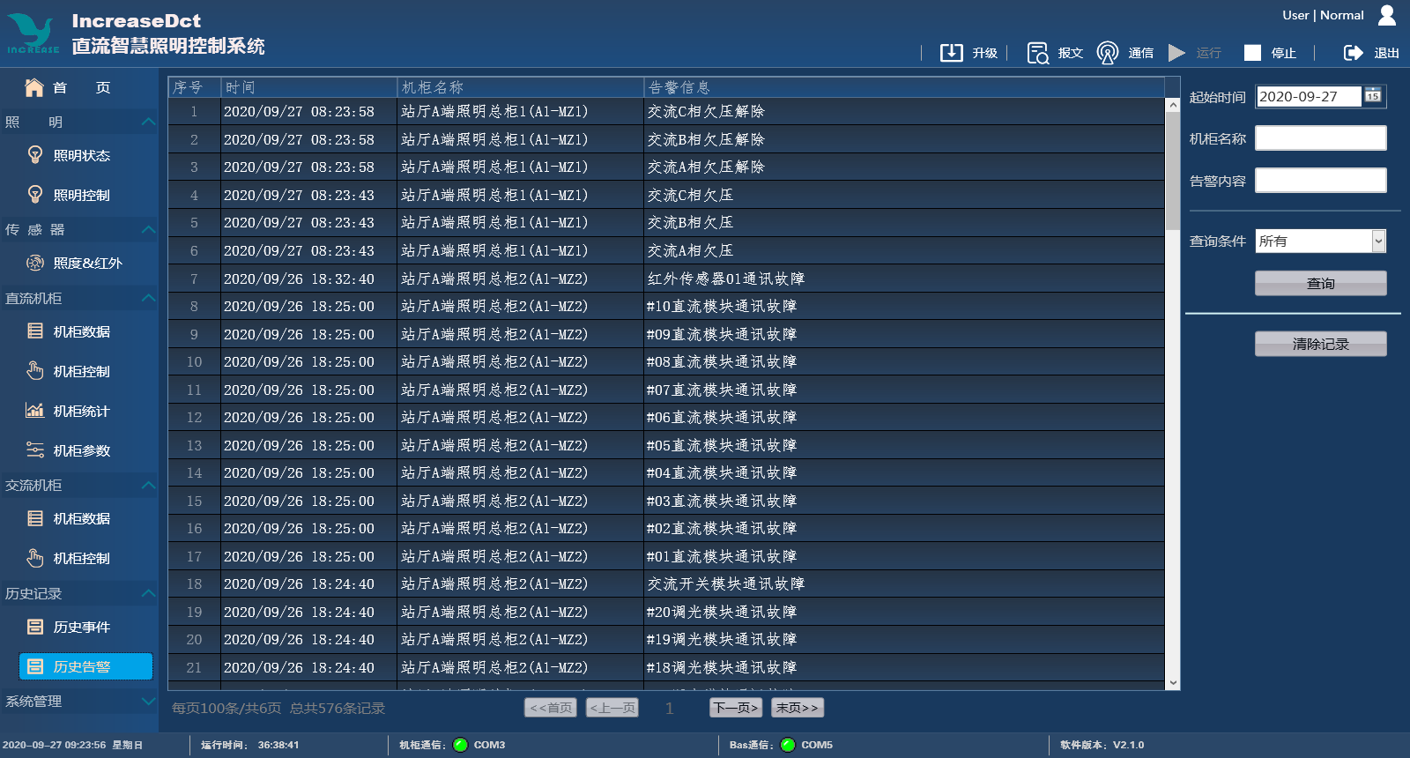
图3-22 历史故障

系统管理

设备管理
设备管理用于对直流照明机柜进行配置，可添加，删除，修改等操作，方便客户根据实际的使用情况灵活的配置机柜。
机柜参数如下：
- 机柜名称
为机柜取个名称，以便识别。
- 通信地址
机柜与监控中心的通讯地址(1~247)。
- 直流模块数量
机柜配置的直流模块数量(1~32)。
- 调光回路数量
机柜配置的调光回路数量(1~32)
- 交流回路数量
机柜配置的交流回路数量(0~16)
- 所属区域
机柜安装所在位置
- 添加机柜
填写完机柜参数，点击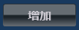，即可完成机柜添加。
- 删除机柜
在机柜列表中，选择要删除的机柜，点击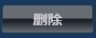，即可完成机柜删除。
- 修改机柜
在机柜列表中，选择要修改的机柜，在参数编辑处对需改变的参数进行修改，点击，即可完成机柜修改。
注：1. 机柜的通信地址必须与实际机柜的地址保持一致,机柜之间的地址不能重叠。
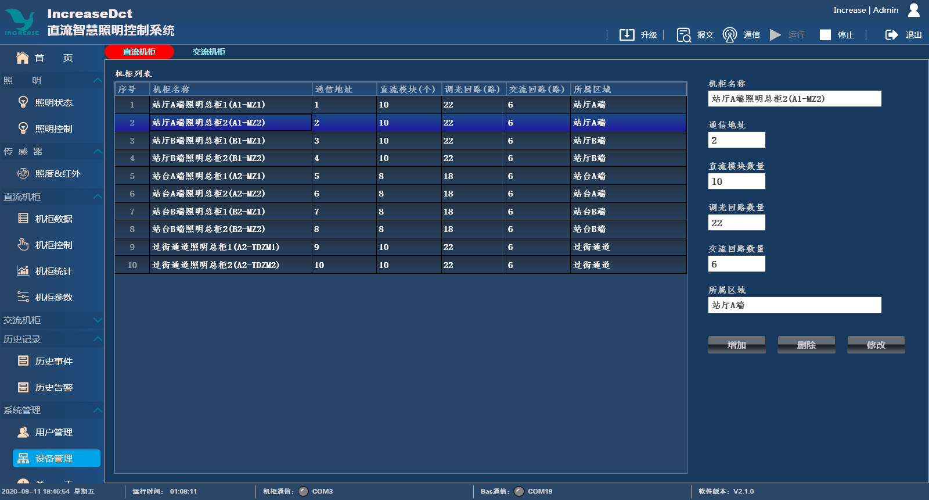
图3-23 设备管理

外形尺寸图
